Задание 1. Антибиотики – убийцы бактерий.
Прочитайте введение.
Народы древних цивилизаций (Египет, Китай, Индия) использовали плесневелый хлеб для дезинфекции, прикладывая его к ранам и гнойникам заболевших. В 1928 году британский учёный Александр Флеминг обнаружил первый настоящий антибиотик. Это стало одним из главных открытий XX века. Появление антибиотиков совершило революцию в лечении многих видов инфекционных заболеваний и помогло спасти бессчетное число людей. Современные учёные разрабатывают антибиотики нового поколения, которые уже показали обнадеживающие результаты в первых испытаниях. Необходимость в новых лекарствах остра как никогда, если учесть, что возрастающая устойчивость бактерий к антибиотикам представляет серьёзную угрозу.
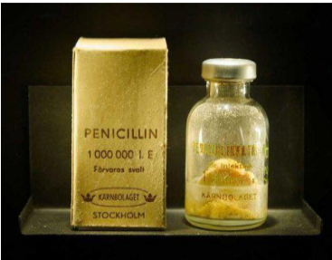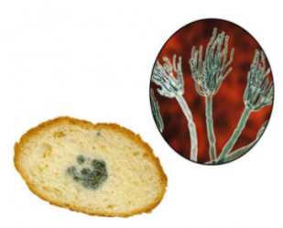
Задание 1.1. Незапланированный эксперимент
Прочитайте текст.
В 1928 г. Александр Флеминг проводил исследование стафилококка, достаточно распространённой бактерии, являющейся возбудителем многих заболеваний. После отпуска, проведённого с семьёй, учёный вернулся в свою лабораторию. Перед отъездом он собрал чашки Петри с разными образцами (культурами) стафилококков на столе в углу лаборатории. По возвращении он увидел, что на питательной среде из агар-агара в одной из чашек Петри появился плесневый гриб (сизая плесень), а вокруг плесени была область, в которой бактерии отсутствовали. В других чашках Петри плесень не появилась, а колонии стафилококков были в норме.
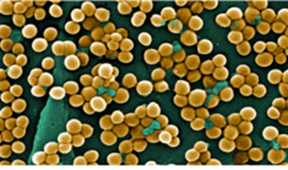 | 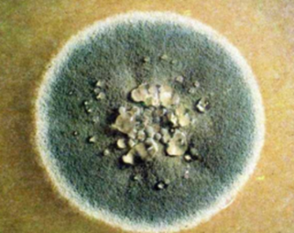
Колония бактерий стафилококка | Сизая плесень на агаре. Светлое кольцо вокруг плесени – область, где бактерии отсутствуют.
Какой вывод сделал А. Флеминг после своего «незапланированного эксперимента»?
Отметьте один верный вариант ответа.

1. Бактерии погибли от длительного хранения.
2. Плесень вырабатывала вещество, вызывающее гибель бактерий.
3. В присутствии плесени бактерии перестали размножаться.
4. В чашку Петри с плесенью попала капля дезинфицирующего вещества.

Задание 1.2.
Благодаря работе А. Флеминга появился первый антибиотик, пенициллин, который спас миллионы жизней. В Советском Союзе параллельно велись работы по изготовлению антибиотика под руководством З. Ермольевой. В 1943 году было налажено промышленное производство жидкого пенициллина. С тех пор появилось множество других антибиотиков. Но чем они отличаются друг от друга?
В одном из экспериментов на поверхность питательной среды с колонией бактерий положили диски (на рисунке – темные пятна в центре кругов), пропитанные разными антибиотиками. Через некоторое время вокруг дисков образовалась прозрачная зона, где почти нет бактерий.
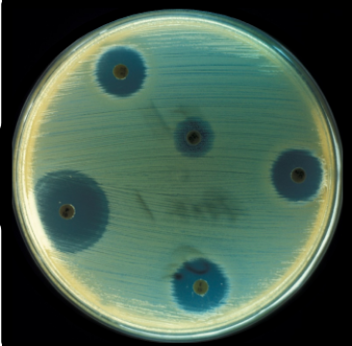
Напишите ответ на вопрос. В чём состояла цель этого эксперимента?
Ответ:__________________________________________________________________________________________________________________________________________________
___________________________________________________________________________
____________________________________________________________________________

Задание 1.3.
Хотя без антибиотиков порой невозможно обойтись, они не так уж безобидны. В некоторых случаях после их приёма приходится лечиться, иногда серьёзно. Чтобы предотвратить негативные последствия приема антибиотиков, часто вместе с антибиотиками врачи назначают пить ПРОБИОТИКИ.
ПРОБИОТИКИ – это крошечные полезные организмы, которыми заселяют кишечник (лактобактерии, бифидумбактерии, молочнокислый стрептококк, дрожжевые грибки).
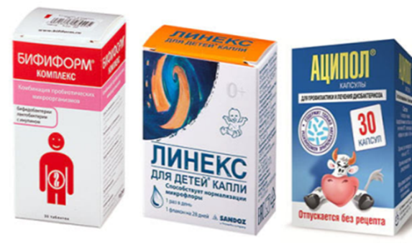
Какой вред организму может нанести приём антибиотиков? Отметьте все верные варианты ответа.
1. Уменьшение толщины стенок кишечника.
2. Гибель бактерий-симбионтов в кишечнике.
3. Возникновение аллергических реакций.
4. Увеличение скорости свёртывания крови.
5. Увеличение объёма выделяемого желудочного сока.

Задание 1.4.
Неконтролируемый прием антибиотиков может стать причиной малокровия, болезни, при которой уменьшается количество эритроцитов (красных кровяных телец) в крови. В образовании эритроцитов участвует витамин В12, который синтезируется определённым видом бактерий (кишечная палочка), живущих в толстом кишечнике.
Каким образом приём антибиотиков может стать причиной малокровия? Установите последовательность факторов, приводящих к заболеванию.

А. Нарушение образования эритроцитов
Б. Нарушение микрофлоры кишечника
В. Появление малокровия
Г. Нарушение синтеза витамина В12
Д. Приём антибиотиков
Ответ: ______________________________________

Задание 1.5.
С антибиотиками связана ещё одна проблема. Некоторые виды бактерий приобретают устойчивость к определённым антибиотикам, которая защищает их от воздействия лекарств. Если человек заражается такими бактериями, устойчивыми к антибиотикам, лечить его лекарствами становится сложнее.
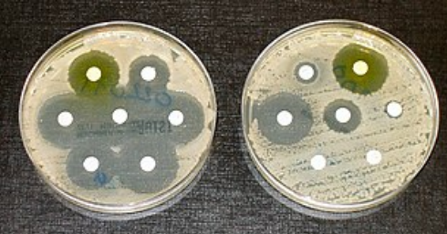
На рисунке выше показаны тесты на устойчивость к антибиотикам. Бактерии высевают в чашках Петри, в которых находятся белые диски, пропитанные антибиотиком. Прозрачные кольца вокруг дисков, как в чашке слева, показывают, что бактерии здесь не выросли. Это свидетельствует об отсутствии устойчивости к антибиотику у этих бактерий. Бактерии в чашке справа полностью восприимчивы только к двум (левый и верхний правый) из семи антибиотиков; к трём (средний, правый и верхний левый) незначительная чувствительность, а к двум (нижние) не чувствительны вовсе.
Каковы причины появления устойчивости к антибиотикам у некоторых видов бактерий? Отметьте все верные варианты ответа.

1. Антибиотик уничтожает неустойчивые бактерии.
2. Из-за случайных мутаций у некоторых бактерий появляются гены устойчивости.
3. Неустойчивые бактерии быстро размножаются в отсутствие антибиотика.
4. Устойчивые бактерии быстро размножаются, передавая гены устойчивости.
5. На устойчивые к антибиотикам бактерии не действует иммунитет.

Задание 1.6.
Многие врачи и учёные утверждают, что слишком частое употребление антибиотиков является главной причиной появления устойчивости к ним у микроорганизмов. Чем чаще люди прибегают к антибиотикам, тем ниже становится их эффективность.
Напишите ответ на вопрос. Почему слишком частое употребление антибиотиков может быть главной причиной появления устойчивости к ним у бактерий?
Ответ:_________________________________________________________________________________________________________________________________________________
___________________________________________________________________________
___________________________________________________________________________

Задание 2. Сесть на астероид.
Прочитайте введение.
Летом 2018 года японская автоматическая межпланетная станция «Хаябуса-2» достигла астероида Рюгу. Астероиды – это небольшие тела Солнечной системы, которые, как и планеты, движутся по орбите вокруг Солнца. Но астероиды гораздо меньше планет. Например, диаметр астероида Рюгу около 900 м, тогда как диаметр Земли – примерно 12700 км. По существу, астероид типа Рюгу – это гигантский камень, движущийся по орбите вокруг Солнца. Попробуем разобраться, зачем и как нужно исследовать эти космические «камни».
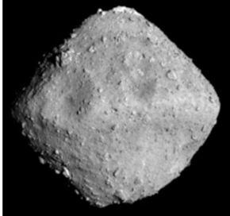
Задание 2.1.
Вообразите себя учёными или инженерами, отправляющими космическую станцию к астероиду. Как видно на рисунке, орбита Рюгу расположена между орбитами Марса и Земли, а в некоторых областях даже пересекает эти орбиты. При расчёте траектории космической станции инженеры должны учитывать влияние небесных тел на движение космической станции.
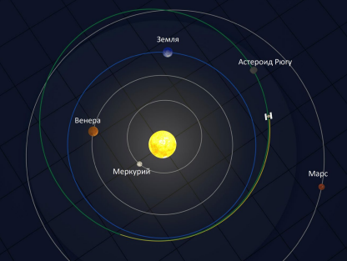

Напишите ответ на вопрос. КАК и КАКИЕ небесные тела, показанные на рисунке, могут влиять на траекторию движения космической станции к астероиду?
Ответ:_________________________________________________________________________________________________________________________________________________
___________________________________________________________________________
________________________________________________________________________________________________________________________________________________________

Задание 2.2.
Наконец ваш автоматический аппарат подлетел к астероиду, для чего ему потребовалось почти четыре года. Для того чтобы он мог совершать необходимые маневры и проводить исследования с помощью различных приборов, ему необходима дополнительная энергия. Для этого на аппарате «Хаябуса-2» установлены солнечные батареи. Но насколько они эффективны на астероиде Рюгу по сравнению, например, с эффективностью таких же батарей, расположенных на земной поверхности?
Сравните эффективность солнечных батарей, оказавшихся на астероиде Рюгу, с эффективностью таких же батарей, расположенных на земной поверхности. Отметьте один верный вариант ответа.
1. На астероиде и на Земле батареи будут давать одинаковое количество энергии, потому что астероид и Земля находятся примерно на одном и том же расстоянии от Солнца.
2. На астероиде батареи будут давать меньше энергии, чем на Земле, потому что Земля в основном находится ближе к Солнцу, чем астероид.
3. На астероиде батареи будут давать меньше энергии, чем на Земле, потому что небо над астероидом всегда тёмное.
4. На астероиде батареи в среднем будут давать больше энергии, чем на Земле, из-за отсутствия атмосферы, поглощающей солнечные лучи.

Задание 2.3.
В феврале 2019 года аппарат «Хаябуса-2» совершил мягкую посадку на относительно ровную шестиметровую площадку 900-метрового астероида.
Напишите ответ на вопрос. На месте инженеров, какую технологию для осуществления мягкой посадки на астероид вы бы использовали?
Ответ:_________________________________________________________________________________________________________________________________________________
___________________________________________________________________________
____________________________________________________________________________

Задание 2.4.
Аппарату «Хаябуса-2» удалось взять образцы грунта с астероида Рюгу и в декабре 2020 года доставить их на Землю. В настоящее время образцы грунта исследуют учёные. На фотографии показана одна из капсул с грунтом, сброшенных на Землю с аппарата «Хаябуса-2».
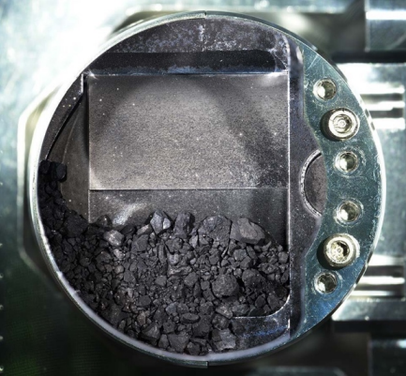
На какие вопросы поможет ответить учёным изучение грунта с астероида? Выберите все верные варианты ответа.
1. Чему равна сила тяжести на поверхности астероида?
2. Из каких веществ и минералов состоит астероид?
3. Как формировалась Солнечная система в начале её существования?
4. Когда образовался астероид?
5. Может ли астероид когда-нибудь столкнуться с Землёй или Марсом?

Задание 2.5.
В сентябре 2018 года с борта аппарата «Хаябуса-2» на поверхность астероида Рюгу были спущены два робота-вездехода для проведения разнообразных исследований. Диаметр каждого робота – 18 см, высота – 7 см, весит робот около 1,1 кг.
Роботы передвигаются по поверхности астероида с помощью оригинального «прыжкового механизма». Гравитация на поверхности астероида очень мала, поэтому если бы вездеходы передвигались на колёсах или гусеницах, они бы взмывали вверх, только начав движение. Роботы-попрыгунчики передвигаются в автономном режиме, самостоятельно решая, куда направляться и какие исследования они могут провести. В отличие от вездеходов на Луне (луноходов), ими невозможно управлять командами оператора, находящегося на Земле, в режиме реального времени.
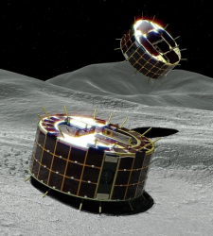

Почему луноходом можно управлять с Земли в реальном времени, а роботом-вездеходом на астероиде Рюгу – нет? Отметьте один верный вариант ответа.
1. Прыжковым перемещением дистанционно управлять труднее, чем движением на колесах или гусеницах.
2. Сигнал с Земли до астероида идёт гораздо дольше, чем до Луны, и будет сильно запаздывать по отношению к меняющейся ситуации.
3. Гравитация на астероиде очень мала, поэтому робот после прыжка слишком долго возвращается на его поверхность.
4. Роботы-вездеходы на астероиде гораздо меньше луноходов, и в них не помещается приёмное устройство.
____________________________________________________________________

Задание 3. Лекарства или яды?
Введение
Во время пандемии люди стали чаще обращаться за информацией о сохранении здоровья в Интернет. В одном из чатов Аня прочитала, что для укрепления иммунитета рекомендуется принимать цинк и магний. А если есть изменения в составе крови, то врачи рекомендуют препараты железа. Такие сведения о металлах удивили Аню. Но прочитав больше информации, она поняла, что металлы – это не только машины и космические корабли. Металлы играют важную роль в живой природе.
Атомы многих металлов входят в состав веществ, необходимых для нормальной жизнедеятельности организмов. При их недостатке врачи выписывают людям приём соответствующих препаратов. С другой стороны, накапливаясь в природе, соединения некоторых металлов становятся опасным загрязнителям окружающей среды, так как они способны вызывать отравления живых организмов.
Это подтверждает справедливость известного принципа: «Всё есть лекарство, и всё есть яд – всё дело в дозе». Это изречение принадлежит Парацельсу, алхимику, врачу, философу эпохи Возрождения, который считается одним из основателей современной науки.
Задание 3.1.
Аня узнала, что для жизнедеятельности всех организмов необходимы определённые металлы. Они называются биогенными и разделяются на микро- и макроэлементы. Биогенные элементы-металлы поступают в организм человека с пищей и водой, поэтому важна их биологическая доступность в природе в виде растворимых соединений.
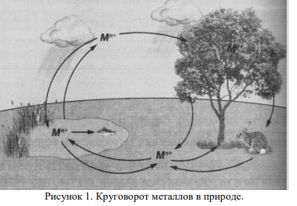
Какие условия необходимы для поступления и усвоения атомов биогенных элементов-металлов в организме человека? Отметьте два верных варианта ответа.
1. Большая распространённость металла в природе.
2. Способность организма поглощать и удерживать соединения металла
3. Наличие в природных водах региона растворимых соединений металлов.
4. Разработка месторождений руд металлов в данном регионе.
5. Постоянный приём пищевых минеральных добавок и синтетических витаминов.
Задание 3.2.
Одним из важнейших биогенных элементов является кальций. В теле человека его массовая доля составляет ≈ 1,7 %. Кальций также участвует во многих обменных процессах в неживой природе. Он образует множество минералов, содержится в осадочных породах, в почве, его ионы присутствуют в природных водах. Как же кальций попадает в организмы животных и человека из неживой природы?
Каков один из главных путей попадания кальция в организмы животных и человека из неживой природы? Установите последовательность природных процессов.
Природные процессы:
А. Питание растений.
Б. Питание человека и животных.
В. Вымывание ионов кальция в растворы.
Г. Разрушение горных пород и минералов.
Д. Образование осадочных пород и почвы.
Ответ:__________________________________________________________

Задание 3.3.
Мама Ани кормит её годовалого брата в основном молочными кашами, кефиром, творогом, молочными смесями. Аня же считает, что ребёнок должен получать все биогенные элементы. И поэтому он должен есть ту же пищу, что и взрослые члены семьи. Однако мама с ней не согласилась и объяснила почему.
Напишите ответ на вопрос. Почему детям в возрасте до 3 лет нужно включать в рацион питания больше молочных продуктов, чем взрослым людям?
Ответ:_________________________________________________________________________________________________________________________________________________
___________________________________________________________________________
____________________________________________________________________________

Задание 3.4.
Попадая в живой организм, атомы и ионы некоторых металлов могут накапливаться и становиться токсичными (Hg, Pb, Cd). Это происходит потому, что у таких элементов очень велико время удержания токсиканта в живом организме (у ртути – до 10 лет).
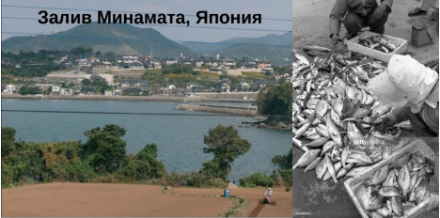
Аня прочитала об известном случае возникновения странной болезни в одном из прибрежных районов в Японии. Люди, птицы и крупная рыба теряли ориентацию в пространстве; некоторые лишались зрения, наступал паралич и даже гибель. Врачи установили отравление ртутью. Действительно, на реке, впадающей в залив, был расположен завод по производству пластмасс. Его водные стоки содержали соединения ртути, но строго в пределах допустимой концентрации.
Каковы могли быть причины отравления местного населения ртутью? Отметьте «Верно» или «Неверно» для каждой причины.
Причина | Верно | Неверно
Ртуть скапливалась на дне залива, так как это тяжёлая жидкость.
Планктон поглощал ионы ртути из морской воды.
Местное население питалось в течение всей жизни преимущественно рыбой.
Соединения ртути могли накапливаться в организмах морских животных, питающихся планктоном.
Люди заразились от птиц воздушно-капельным путем.

Задание 3.5.
Значительная часть биогенных элементов поступает в живые организмы из природных минеральных вод, которые могут содержать ионы как необходимых элементов-металлов, так и токсичных элементов. Поэтому важно определять состав природных вод прежде, чем использовать их.
На уроке химии Аня получила 3 пробирки с растворами без подписи. Ей необходимо определить, в какой из пробирок находится раствор, содержащий ионы бария, в какой – раствор, содержащий ионы цинка, и в какой – раствор, содержащий ионы меди.
Каким способом можно выявить присутствие ионов этих металлов в растворах, находящихся в пробирках? Отметьте один верный вариант ответа.
1. Фильтрованием растворов
2. Выпариванием растворов в пробирках
3. По признакам реакций при добавлении соответствующего реагента
4. По цвету исходных растворов

